NOM :....................................
Prénom : ................................ Classe : ..................................

NOM :....................................
Prénom : ................................

Note de comportement : ...../1 Note du binôme : ....... / 9

Faut-il se protéger des sons ?
Atténuation du niveau d’intensité acoustique
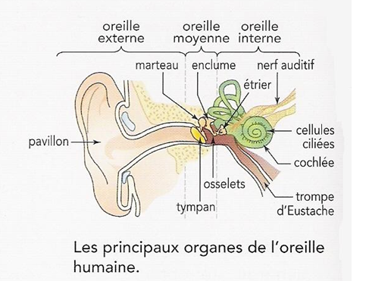

Les objectifs :
- Apprendre à respecter un protocole expérimental,
- Manipuler correctement.

- Vérifier la décroissance de l’intensité acoustique en fonction de la distance.

A
Dans la suite du document, ce symbole signifie « Appeler l’examinateur ». Ces appels correspondent à une évaluation pendant l’épreuve.

MATERIEL

- Un GBF,
- Un haut-parleur,
- Une règle graduée,
- Un capteur sonomètre et sa tablette,
- Un interrupteur,
- 2 fils de connexion.
Un son est douloureux pour nos oreilles à partir de 120 dB. On peut se protéger en s’éloignant du bruit.
Le niveau d’intensité sonore diminue lorsque la distance émetteur récepteur augmente.
L’objectif de ce T.P. est de définir de combien chute l’intensité sonore en fonction de l’augmentation de la distance.



- Problématique : À combien de mètres faut-il placer les barrières devant les enceintes pour protéger le public lors d’un concert en plein air ?

L’objectif de ce travail pratique de Physique sera de déterminer cette distance.

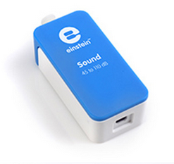
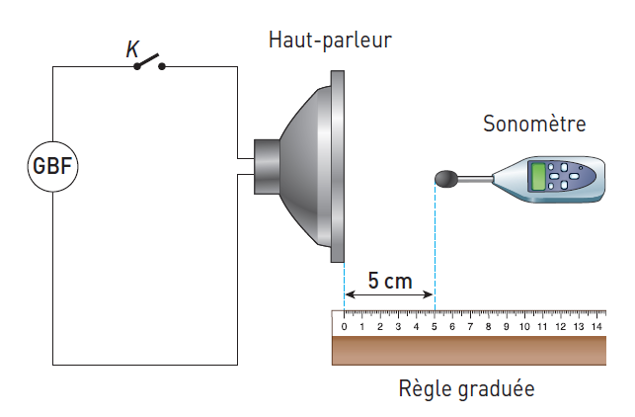

Tablette

- Réaliser le montage ci-dessus.
- Régler le GBF pour qu’il délivre une tension sinusoïdale alternative d’une fréquence de 500 Hz.
- Placer le capteur sonomètre à 5 cm dans l’axe du haut-parleur.
- Régler la tablette à l’aide de la fiche technique fournie pour effectuer l’acquisition du niveau d’intensité acoustique en fonction de la distance entre le haut-parleur et le sonomètre.
- Régler le bouton d’amplitude du GBF pour que le sonomètre indique environ 80 dB.
A

APPEL 1 : Faire vérifier le montage.
Note : …… / 2

- Démarrer l’acquisition et Valider la première mesure.
- Reculer le sonomètre dans l’axe du haut-parleur de 5 cm en 5 cm et faire les mesures successives. Mettre fin à l’acquisition à 50 cm.
Le logiciel trace la courbe reliant le niveau sonore en fonction de la distance à la source.

- Compléter le tableau ci-dessous, voire la fiche technique. Arrondir si besoin au dixième.

Distance d  (cm) | 5 | 10 | 15 | 20 | 25 | 30 | 35 | 40 | 45 | 50
Niveau sonore L
(dB)

A
Note : …… / 2
APPEL 2 : Faire vérifier les mesures par le professeur.
Puis faire la question suivante devant le professeur.

Note : …… / 1
- Compléter la phrase :
Lorsque la distance à la source est multipliée par 2, le niveau d’intensité acoustique ……………………………………………………………………………………….

- Consulter le document en page 4, puis répondre à la problématique.

Le niveau d’intensité acoustique des enceintes est de 105 dB en moyenne durant un concert.
Si l’on se trouve à 3 mètres des enceintes, le public est exposé à un niveau acoustique de 100 dB en moyenne durant 1 heure.
Réponse à la problématique : À quelle distance doit se situer le public pour ne pas subir un problème d’audition ?

.......................................................................................................................................................
.......................................................................................................................................................
.......................................................................................................................................................
.......................................................................................................................................................
.......................................................................................................................................................
.......................................................................................................................................................
Note : …… / 3

- Quels autres moyens pourraient utiliser les personnes du public pour protéger leur audition ?
……………………………………………………………………………………………………………………………………………………………………………………
Note : …… / 1

Ranger le matériel et nettoyer la paillasse.
A
APPEL 3 : Appeler le professeur pour qu’il vérifie.
Rangement : Fait Non fait

DOCUMENT

